КОНТРОЛ КОМАНД ЗУРАХ БА ОЙЛГОХ

Контрол команд
Сүлжих машин дээрх нөхцөл байдлыг бүдүүвчлэн зурах аргачлалыг контрол команд гэнэ.
Энэ нь хавтан хөдөлгөсөн, гогцоо зөөх, кейбл гэх мэт хээ сүлжээний өнгөнүүд нь контрол командыг хэрхэн хүлээж авч, түүнийг ямар дарааллаар хийж гүйцэтгэхийг харж ойлгоход тус болно.

Хэрхэн зурах тухай
- Чарганы чиглэлийг үзүүлнэ.

Баруун тийш
Зүүн тийш
- Сумны хуваалтаар системийн тоог илэрхийлнэ.
2 систем

3 систем
- Чарганы чиглэлээс хамаарсан сүлжих системийн дугаарлалтыг харуулна. Үүнд: Систем 1 (S1); систем 2 (S2); систем 3 (S3) гэх мэт.

4) Сүлжих эсвэл шилжүүлэг хийж буй системийг дараах хэлбэрээр тэмдэглэнэ.
(Дээд талд) Хойд чарга

(Доод талд) Урд чарга

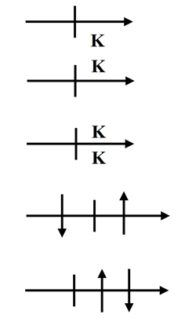
Урд сүлжих

Ард сүлжих

Урд ард сүлжих

Шилжүүлэх

Зэрэг, нэг дор шилжүүлэх

5 ) Арын хавтангийн хөдөлгөөнийг тэмдэглэнэ. (Хавтан хөдлөлтийг доорх байдлаар үзүүлнэ.)
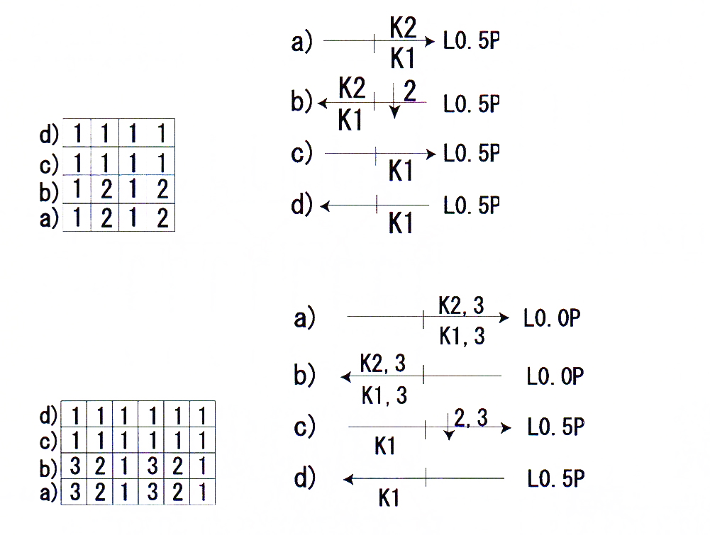

Санамж
Энэ бүлэгт контрол команд зурахдаа сүлжээсний өнгөний дугаарыг хэрэглэв. Харин сүлжих машины бодит "000" программ дээр контрол команд нь сүлжээсний өнгөний дугаараар бус (pattern code) хээний кодоор илэрхийлэгддэг байна.
СҮЛЖЭЭСИИГ ӨНГӨӨР ТЭМДЭГЛЭХ
Өнгөний дугаар | Тайлбар
1 | Урд хавтанд сүлжих
2 | Ард хавтанд сүлжих
3 | Урд ард хавтнад сүлжих-бүх зүүний гому

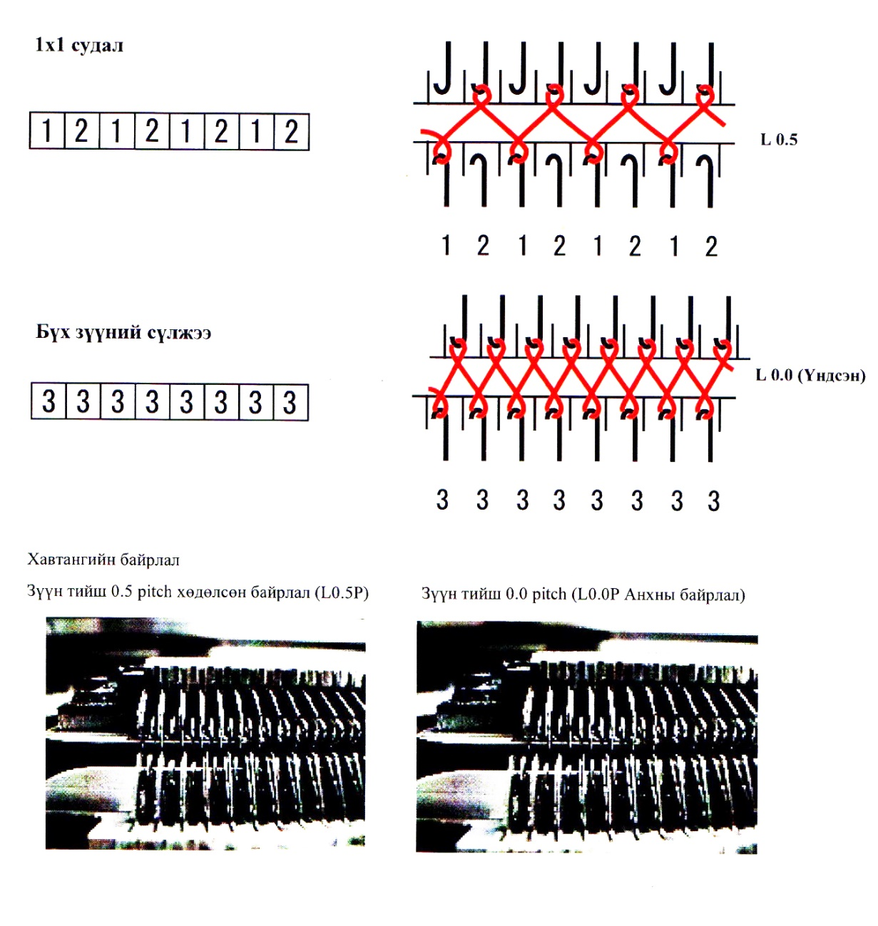
3 өнгө. (Урд ард хавтанд сүлжих-бүх зүү)
2x1 судал
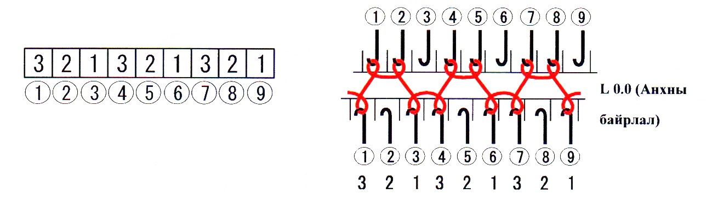
(Татаас) 16 өнгө. (Зүү сонгогдохгүй)

0 өнгө 16 өнгөний хувьд үндсэн утга нь ижил. Гэхдээ дан 0 өнгөнөөс бүрдсэн эсвэл 0 болон 13 өнгө холилдсон эгнээний хувьд боловсруулах явцад алдаа заадаг. Энэ тохиолдолд 0 өнгөний оронд 16 өнгө хэрэглэдэг.

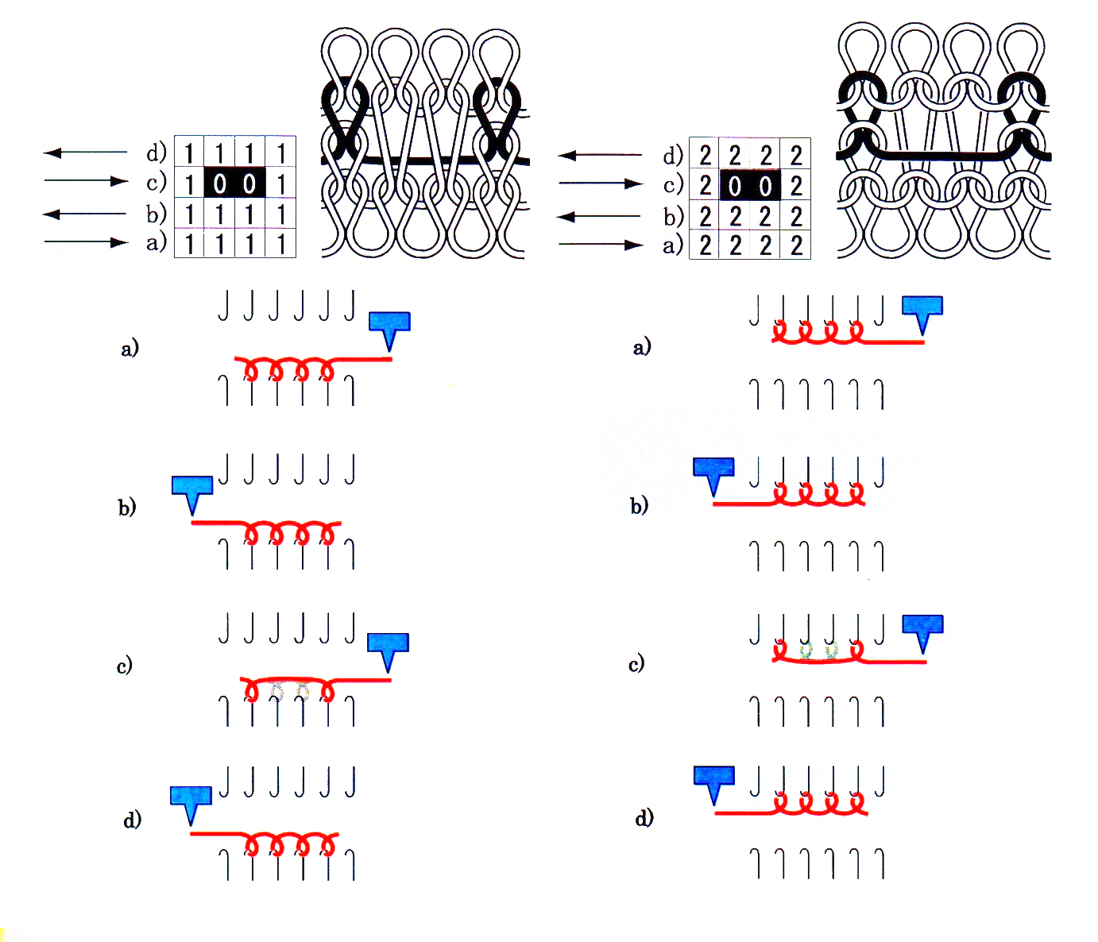
Линкс процесс
1 ба 2 гэх мэт өнгөнүүд сүлжигдсэнийхээ дараа удаах өнгөтэйгөө зохицон шаардлагатай тохиолдолд автоматаар шилжүүлэг хийгддэг. Энэ автоматаар шилжүүлэх үйлдлийг "Линкс процесс" гэж нэрлэдэг.

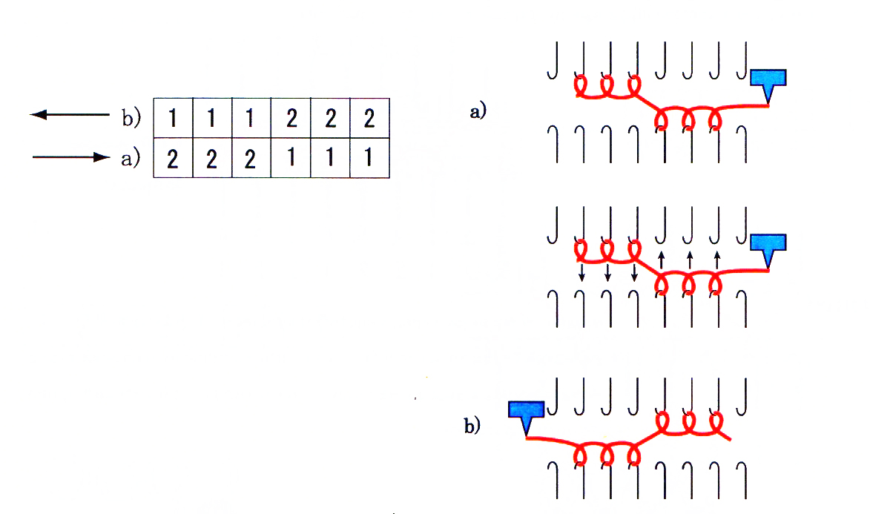

Сүлжих (линкс процессгүй)

Өнгөний дугаар | Тайлбар
51  52 | Урд сүлжих/линкс процессгүй  Ард сүлжих/линкс процессгүй

Линкс процесс ажилладаггүй учир 51 ба 52 өнгөөр зурагдсан хэсэг өмнөх өнгө болон дараах өнгөтэйгөө автоматаар холбогддоггүй. Уутан сүлжээ (Фукуро)

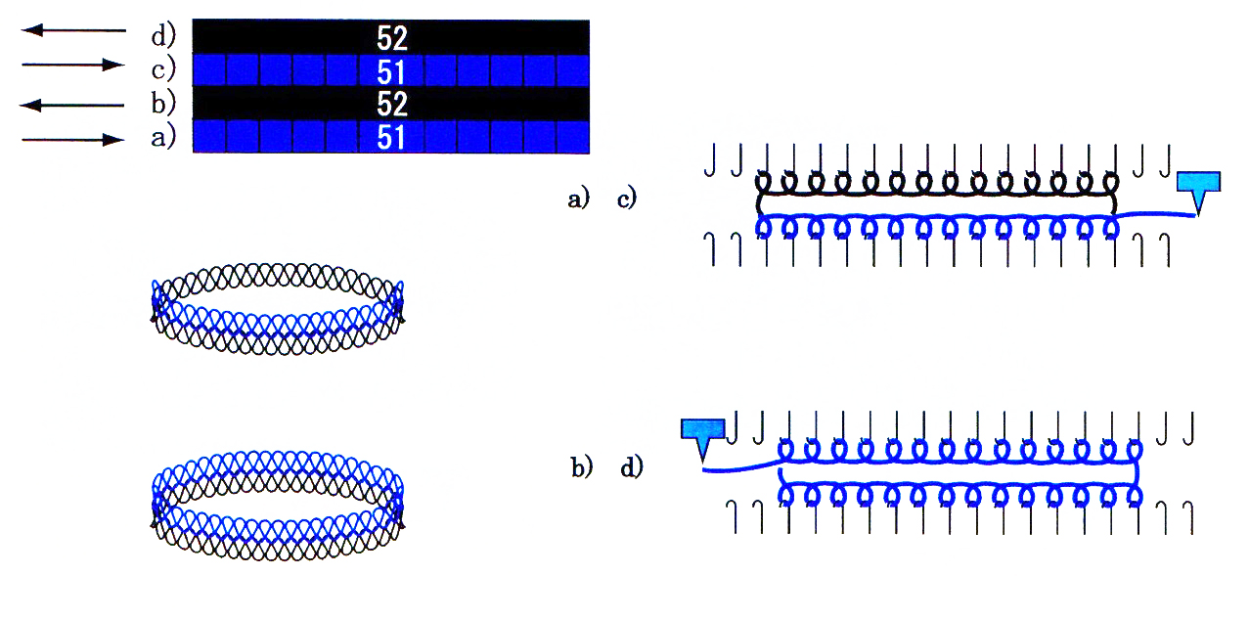
Жишээ. 1) Миланориб сүлжээ (MIlan Rib)
Нэг эгнээ бүх зүүний сүлжээ болон нэг эгнээ урд, ярд уутан (фукуро) сүлжээний хослолыг давтана.

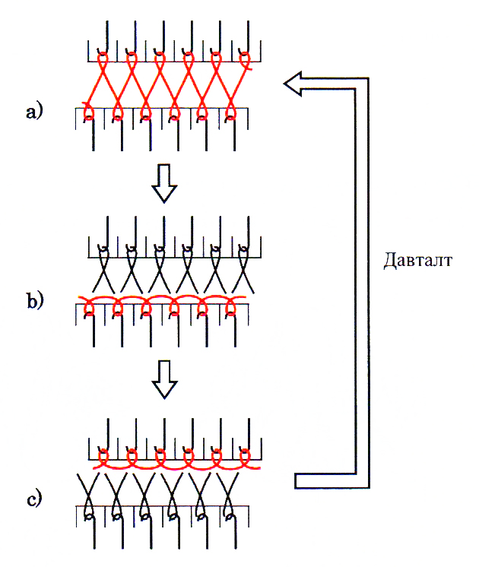

C-52 B51 A3

Жишээ. 2) Хагас Миланориб сүлжээ
Нэг эгнээ бүх зүүний сүлжээ болон нэг эгнээ урд эсвэл нэг эгнээ ард уутан (фукуро) сүлжээний хослолыг давтана.
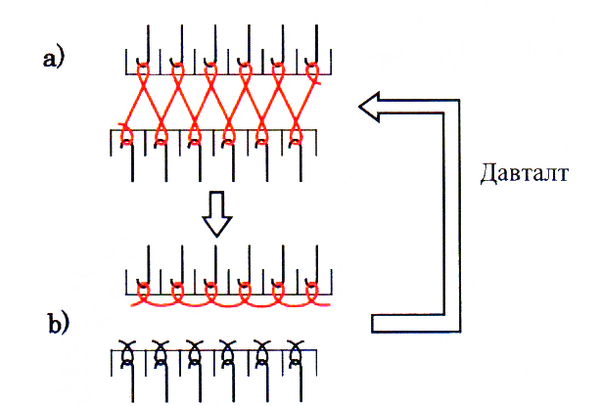
B52 A3

Жишээ. 3) Интерлок сүлжээ (2 талт сүлжээ)
Эсрэг зөрсөн байрлалтай 1 х 1 судал (гому) сүлжээний хослолын давтамж
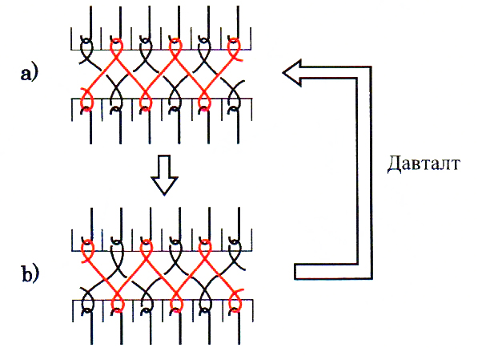
B52 51 52 51 52 51
A51 52 51 52 51 52

Тохолт буюу так

Өнгөний дугаар | Тайлбар
11 | Урд так буюу тохолт
12 | Ард так буюу тохолт
Хэрэв так авалт урд хавтанд хийгдсэн бол энэ такны гогцоо нъ хуучин гогцооны цаагуур байрлана. Хэрэв так авалт ард хавтанд хийгдсэн бол энэ такны гогцоо нь хуучин гогцооны наагуур байрлана
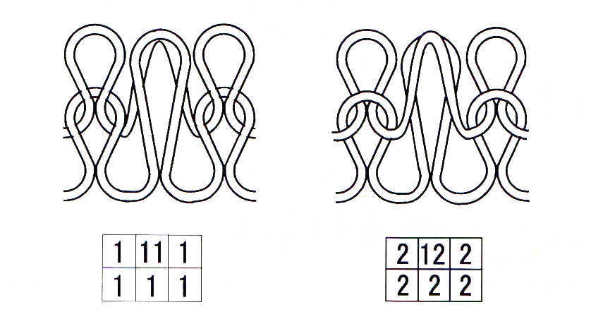

Так авах үеийн зүүний хөдөлгөөн
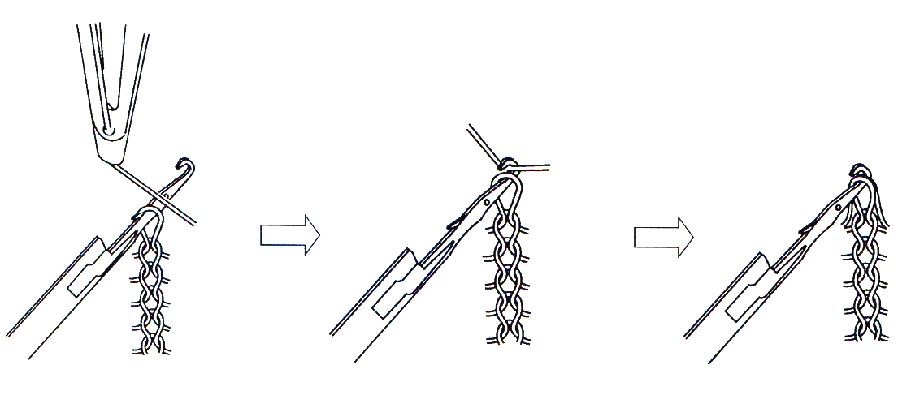

Хавтан хөдлөлт
Арын хавтан зүүн болон баруун тал руу 1 инч хүртэл ходлөх боломжтой байдаг бөгөөд үүнийг "Хавтан хөдлөлт" гэж нэрлэдэг.
Хамгийн ихдээ хэдэн зүүгээр хөдпөх нь гейчээс хамаарч өөрчлөгдөнө.
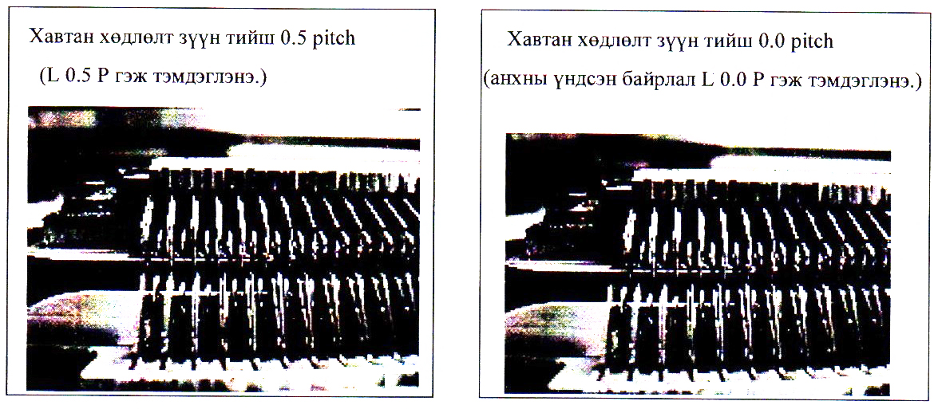
Сүлжих үед ихэвчлэн L0.5Р болон LО.ОР (анхны байрлал) дээр байдаг. Мөн L2, LЗ, L4 удирдлагын багануудад тодорхой команд зааж өгөх замаар хавтан хөдлөлтийн бусад байрлалуудад шилжүүлэн сүлжиж болно.
Гогцоо зөөх
Өнгөний дугаар | Тайлбар
6 | Урд сүлжинэ + зүүн тийш 1Р зөөнө.
7 | Урд сүлжинэ + баруун тийш 1Р зөөнө.
8 | Ард сүлжинэ + зүүн тийш 1Р зөөнө.
9 | Ард сүлжинэ + баруун тийш 1Р зөөнө.

Урд эсвэл ард сүлжигдсэний дараагаар гогцоо хавтан хөдлөлтийн тусламжтайгаар зүүн эсвэл баруун зүгт шилжин зөөгддөг.
Үүний үр дүнд сүлжмэлд нүх ба давхарлагдсан гогцоо бий болдог. Нүх үүссэн хоосон зүүнд сүлжигдсэн гогцоог "рюк ир" (нөхөн сэргээсэн) гогцоо гэж нэрлэдэг.
Санамж)
Жирийн, давхарлагдсан, "pick up" зэрэг гогцоонуудыг шилжүүлэхэд харилцан адилгүй шинж чанартай. Ялангуяа давхарлагдсан болон "pick up" гогцоонуудыг шилжүүлэхэд тохиромжгүй тул сүлжих арга, шилжүүлэх дарааллыг өөрчлөх замаар асуудлыг шийдвэрлэнэ.

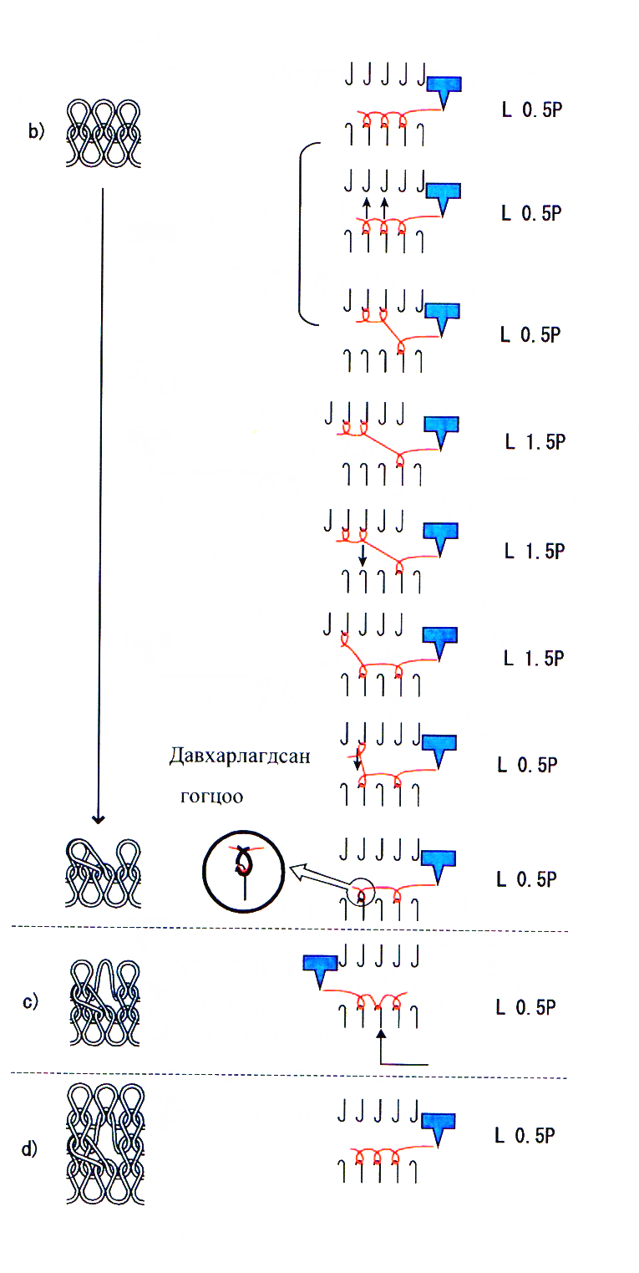
Ондоо хавтан хөдлөлт бүхий хэд хэдэн өнгө сүлжмэлийн нэг эгнээнд агуулагдсан нөхцөлд хавтан хөдлөлтийг хийж гүйцэтгэх дараалал
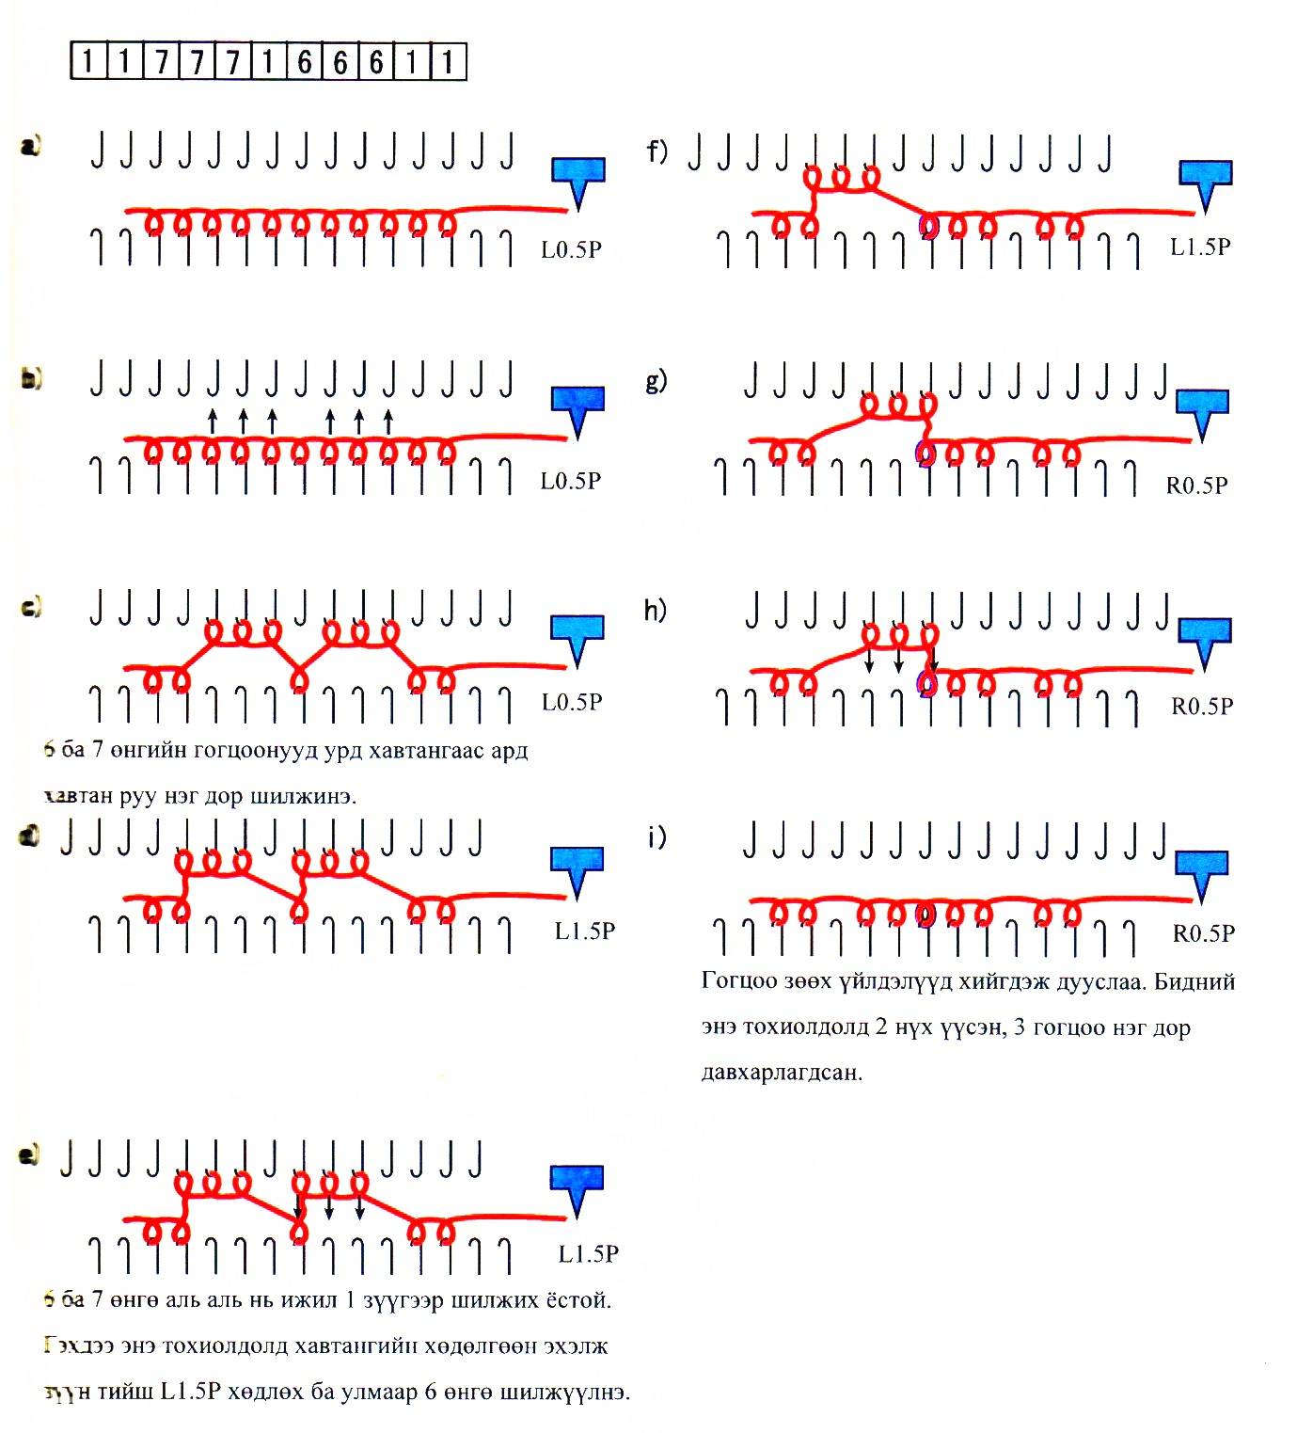

Дүрэм
Хзрэв сүлжмэлийн нэг эгнээнд хэд хэдэн өөр хавтан хөдлөлт бүхий өнгүүд орсон байвал нэн түрүүнд хамгийн нгз хавтан хөдлөлттэй хээ хийгдэнэ. Дараа нь зүүн тийш хавтан хөдлөлт агуулсан өнгө буюу хээ хийгдэнэ.

Давхарлагдсан гогцоонуудыг харьцуулалт

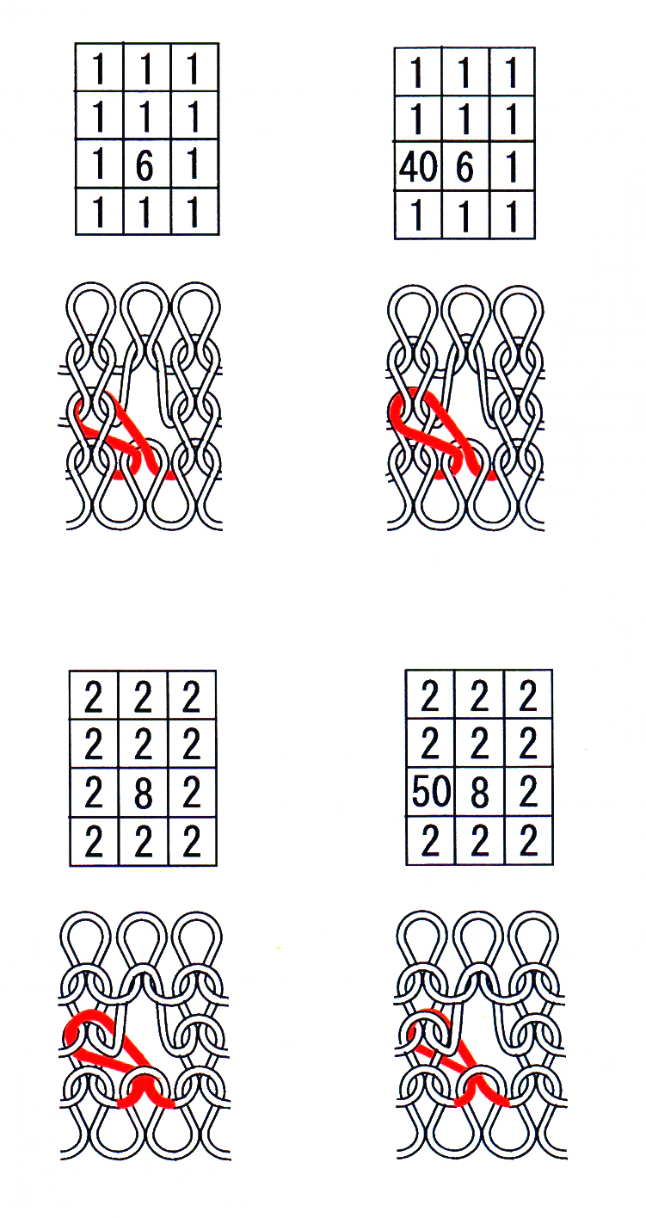

Ард хавтан дээрх гогцоог зөөх
Пөвхөн ард хавтан дээрх гөгцоог зөөх болон нэг эгнээнд байгаа урд, ард хавтан дээрх гогцоог зөөх үеийн шилжүүлгийн ялгаа.)
Хэрэв сүлжмэлийн нэг эгнээнд зөвхөн ард хавтан дээрх гогцоо зөөх өнгө орсон тохиолдолд эхлээд ард хавтан хзэр сүлжээд, дараа нь тус хавтан зүүн тийш 0.5Р хөдлөсний эцэст арын хавтангаас урд хавтан руу шилжүүлэг хийгддэг.

Хэрэв сүлжмэлийн нэг эгнээнд ард болон урд хавтан дээрх гогцоо зоөх өнгө аль аль нь орсон тохиолдолд эхлээд урд хавтан дээрх гогцоо зөөх ажиллагаа нь явагддаг. Тийм учраас зураг дахь хээний хувьд 9 өнгө нь арын хавтан баруун тийш хөдлөхөд хийгдэж байна.

Хоосон явалт
Сүлжих үйлдэл ороогүй, жишээ иь гогцоо зөөлт, шилжүүлэг хийх гэх мэт эгнээг хоосон явалт гэж нэрлэдэг.

References
- Сүлжмэлийг програмчлах анхан шатны сургалтын гарын авлага. Shima Seiki MFG.,LTD SSR/SIR Орчуулсан Г.Булганхүү
- Сүлжих үйлдвэрлэлийн технологи, тоног төхөөрөмж. ACIMIT /Italian textile machinery/, ITA /Italian trade agency/ 2016

